第三次上机作业
- 绘制曲线（借鉴lec6课件）
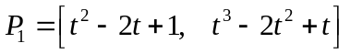1. 证明如下的两条三次曲线段具有C1连续性，但没有G1连续性，并画出两条曲线段。

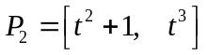

2. 假定一条三次Hermite曲线的两个端点P1=<0,1>,P4=<3,0>,端点处切向量R1=<0,1>,R4=<-3,0>，请写出Hermite多项式形式，并绘出最后曲线，改变切向量，观察曲线形状变化。
- 其它（借鉴以前课上的例程）
- 编写程序，使一物体沿着一条直线匀速移动。
- 编写程序，使一物体围绕屏幕上一点匀速旋转。
注：物体可以是2D或3D（如果是3D图形，试着采用透视投影，观察近大远小的效果）
glutWireCube(GLdouble size);//线框立方体
glutWireTeapot(GLdouble size); //线框茶壶

